新 书 推 荐

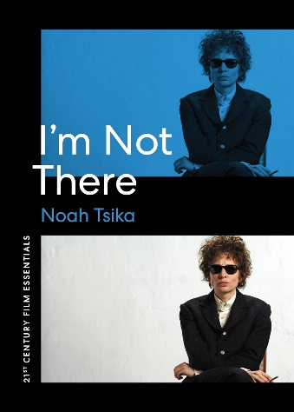
中文书名：《我不在那儿》
英文书名：I'M NOT THERE
作 者：Noah Tsika
出 版 社：University of Texas Press
代理公司：ANA/Jessica
页 数：208页
出版时间：2023年11月
代理地区：中国大陆、台湾
审读资料：电子稿
类 型：影视戏剧研究

内容简介：

探讨了导演托德·海因斯（Todd Haynes）与他的鲍勃·迪伦（Bob Dylan）传记片。

作为第一部也是唯一一部鲍勃·迪伦的“传记片”，《我不在那儿》在2007年上映时引起了轰动。影片以超现实的手法重现了迪伦的生活和职业生涯，最引人注目的或许是其与众不同的选角方式，凯特·布兰切特（Cate Blanchett）和黑人儿童演员马库斯·卡尔·富兰克林（Marcus Carl Franklin）在片中饰演迪伦，尽管片中角色都没有直接以迪伦的名字命名。影片由鲍勃·迪伦亲自主持，使用迪伦的音乐作为配乐，这对于这位著名酷儿电影制片人托德·海因斯来说是在之前项目中遭遇版权问题后的一次胜利。

诺亚·齐卡（Noah Tsika）巧妙地描述了迪伦和海因斯如何在方法和情感上和谐共鸣，将这部打破常规的电影解读为一部拒绝时间顺序，蔑视事实准确性，调情诽谤并蚕食西方电影的传记。齐卡将电影的灵感、创作和接受度与其持续的生命力结合起来，并从知识产权的角度审视迪伦的音乐，提出了关于谁拥有艺术材料和艺术身份以及这些材料如何被重复使用和重新利用的问题。齐卡的大胆分析触及了性别、种族、酷儿、名人、流行文化和法律等诸多方面，同时也为迪伦和海因斯的粉丝们提供了很多启发。

作者简介：

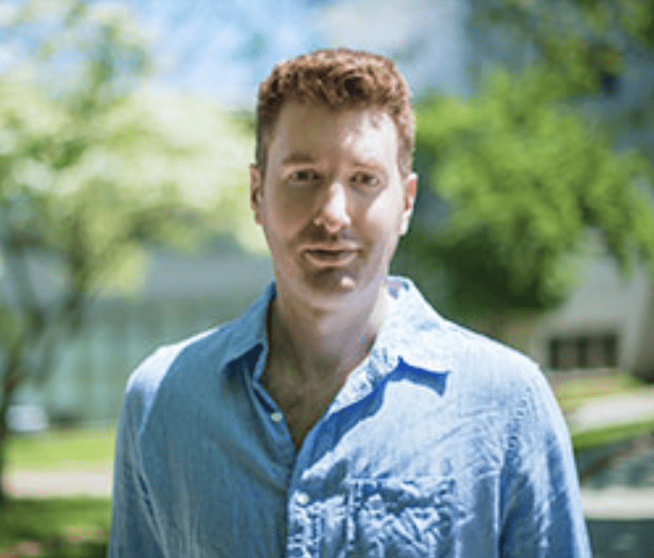
诺亚·齐卡（Noah Tsika）是纽约市立大学（CUNY）皇后学院的媒体研究教授。他是《电影独立：在尼日利亚构建大银幕》（Cinematic Independence: Constructing the Big Screen in Nigeria）、《筛选警察：美国的电影和执法》（Screening the Police: Film and Law Enforcement in the United States）、《粉红2.0：在互联网上编码酷儿电影》（Pink 2.0: Encoding Queer Cinema on the Internet）以及其他电影相关书籍的作者。

媒体评价：

“诺亚·齐卡的这本书是一本令人愉快、充满冒险精神、令人大开眼界的读物，即使您不是迪伦、海因斯或《我不在那儿》的狂热爱好者，也会有这种感觉。齐卡为新手和忠实读者撰写了一本理想的读物——建议性强、目光敏锐、生动活泼、朴实博学，在保留电影神秘性的同时，其主张也很有说服力。”
----尼克·戴维斯（Nick Davis），《欲望图像：吉尔·德勒兹与当代酷儿电影》（The Desiring-Image: Gilles Deleuze and Contemporary Queer Cinema）的作者

“在《我不在那儿》一书中，诺亚·齐卡分析了海因斯2007年大胆拍摄的鲍勃·迪伦传记片。然而，作者认为这部影片‘也许是最不值得研究的’。齐卡甚至详细介绍了这部影片如何与海因斯职业生涯中与商标和版权问题的斗争联系在一起。总之，这是一部真正重要的电影研究报告，现在看来比2007年时更加大胆。”
---- The Film Stage

《我不在那儿》

序章：燃烧的语录
简介：21世纪的同床异梦者
追求不透明
违规者不会被传讯
仿照纪录片
继续播放
致谢
注释
参考书目
索引

感谢您的阅读！
请将反馈信息发至：版权负责人
Email：Rights@nurnberg.com.cn
安德鲁·纳伯格联合国际有限公司北京代表处
北京市海淀区中关村大街甲59号中国人民大学文化大厦1705室, 邮编：100872
电话：010-82504106, 传真：010-82504200
公司网址：http://www.nurnberg.com.cn
书目下载：http://www.nurnberg.com.cn/booklist_zh/list.aspx
书讯浏览：http://www.nurnberg.com.cn/book/book.aspx
视频推荐：http://www.nurnberg.com.cn/video/video.aspx
豆瓣小站：http://site.douban.com/110577/
新浪微博：安德鲁纳伯格公司的微博_微博 (weibo.com)
微信订阅号：ANABJ2002

